«Молодая зима с гор на санках катается». Старинная народная кукла «Санница»
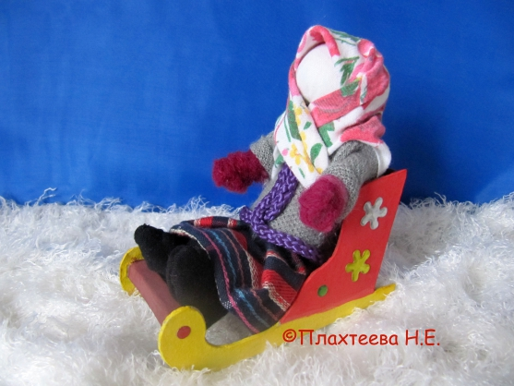
На Руси 7 декабря, в день святой Екатерины, начинались шумные гулянья, устанавливались санные дороги и происходили первые катания на санях. В народе так говорили:
«Катеринин день пришёл — катанье привёл»
Через день, 9 декабря, на день Зимнего Егория, наступало начало зимнего извоза. Про это событие народная мудрость так гласит:
«Катерина на санях катит к зимнему Егорию в гости»
Народные приметы подсказывали: зима в эту пору крепнет, морозы усиливаются.
«На Катерину катайся — не завязнешь! »
Катались все - от мала до велика. Считалось, что все заботы и тяготы улетят с души, «коли быстро промчишься с горки на санках».
Вернувшись с гулянья, взрослые устраивали пир, а маленьким детям, не приглашенным на него, посылали в подарок гостинцы и санки.
К этому празднику специально изготавливали куклу «Санницу», которая и была главным действующим лицом. Её можно было увидеть в руках и детей, и взрослых.
Для изготовления куклы «Санница» понадобятся:
- ткань белая;
-ткань цветная;
-плотная ткань для пальто, валенок, варежек;
-синтепон;
-нитки для обвязывания.
Способ изготовления куколки незатейлив и прост
Берём квадратный лоскут белой ткани и кладём в середину синтепон. Перевязываем ниткой. Получилась голова куколки.
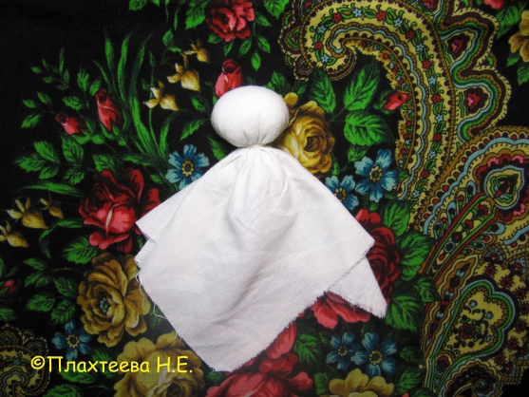
Небольшой прямоугольный лоскут складываем к центру. Концы обвязываем нитками. Это заготовка для рук куклы.

Берём другой прямоугольный белыё лоскут и таким же способом делаем заготовку для ног куколки.
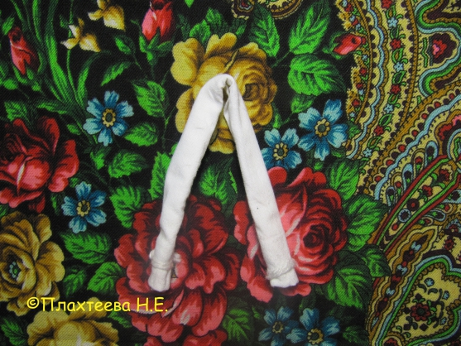
Складываем заготовки так, как показано на фото
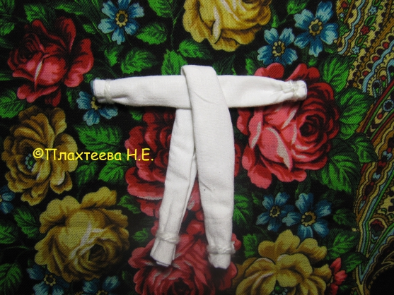
Теперь всё это вкладываем внутрь заготовки головы чуть ниже шеи и перевязываем нитками в районе талии.
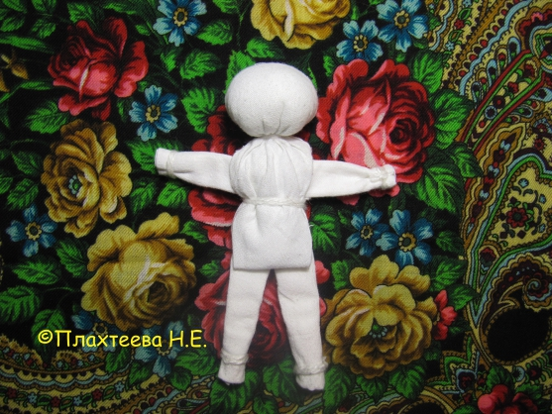
Вот куколка готова. Начинаем одевать её.
Сначала – рубашку, затем – юбочку. На ноги надеваем валенки. Теперь на куколку надеваем тёпленькое пальтишко или полушубок. На голову повязываем праздничный яркий платочек «по-бабьи» - под мышки, концами назад. На ручки надеваем варежки.
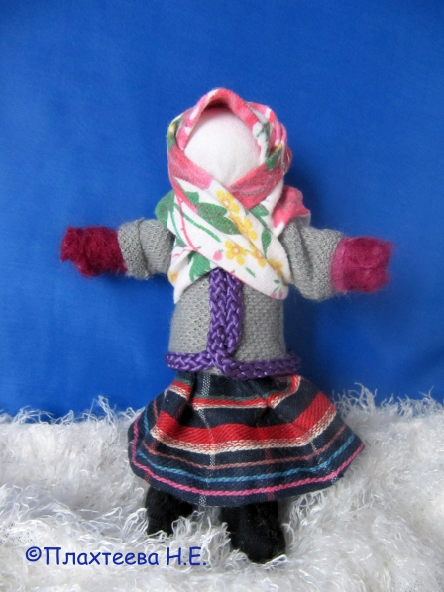
Для изготовления саночек понадобится плотный картон. Нарисуйте на картоне основные детали саночек. Затем надо их вырезать и склеить между собой, а когда высохнут – раскрасить. Вот саночки и готовы!
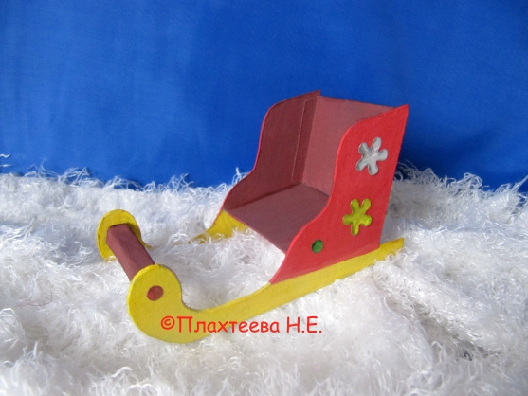
Такую куколку дарили в течение всего периода катания на санях. Крестные мамы и бабушки преподносили такой подарок на именины или к первому катанию малыша на саночках.
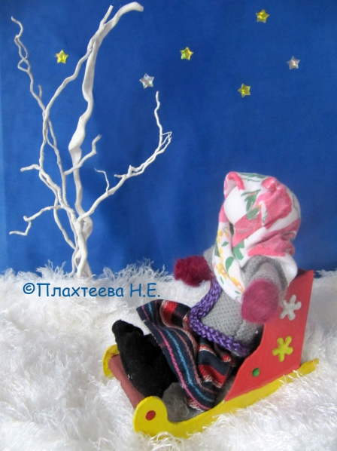
По традиции бабушки изготавливали куклу «Санницу», а дедушки мастерили саночки для куколки.
Таким образом, куколка «Санница», изготавливаемая старшим поколением, была символом преемственности в семье.

